Ministerul Educației și Cercetării al Republicii Moldova
Universitatea Tehnică a Moldovei
Facultatea Calculatoare, Informatică și Microelectronică

Raport
la
Lucrarea de laborator Nr. 10

Disciplina: Tehnici de programare

Tema: ” Apararea: detectia unui atac brute force din auth.log ”

A efectuat : st. gr.SI – 262 Bodaci Bogdan

A verificat : asistent universitar Dumitrașcu Marius

Chișinău – 2026
SARCINA LUCRĂRII

A1. Scheletul și funcția care întoarce o fișă (20 min)
Un rând de eșec arată așa: Failed password for root from 203.0.113.9 port 51230 ssh2. Scrie o funcție esec(linie) care întoarce (user, ip) dacă rândul e un eșec, altfel None. Folosești o expresie regulată dată:
import re
TIPAR = re.compile(r"Failed password for (?:invalid user )?(\S+) from (\S+) port")

def esec(linie):
m = TIPAR.search(linie)
# TODO: daca m e None, intoarce None;
# altfel intoarce (m.group(1), m.group(2))
...

print(esec("... Failed password for root from 203.0.113.9 port 51230 ssh2"))
print(esec("<linie stricata fara structura>"))
Pe ecran trebuie să vezi:
('root', '203.0.113.9')
None
De observat. Funcția întoarce None pentru un rând care nu e un eșec. None nu e o eroare, e un semnal: „aici nu e nimic de raportat". Cel care cheamă funcția decide ce face cu el.
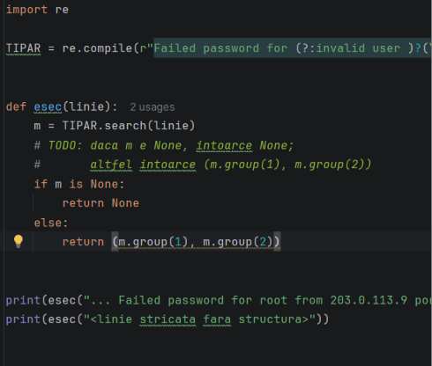
Acesta sunt liniile pe care le-am scris pentru ca programul sa lucreze.
Aici este si outputul:
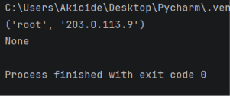
Mi-a dat fix in fix ca in exemplu cu ce trebuie sa imi dea ca in exemplul din lucrare.

A2. Lista de eșecuri, robustă la rânduri stricate (20 min)
citeste_esecuri(cale) parcurge fișierul și strânge fișele (user, ip) într-o listă de dicționare. Sare peste rândurile care nu sunt eșecuri. Pune citirea fișierului într-un try/except, ca un fișier lipsă să dea un mesaj clar, nu un traceback.
def citeste_esecuri(cale):
esecuri = []
try:
f = open(cale, encoding="utf-8")
except FileNotFoundError:
print("nu gasesc", cale)
return esecuri
with f:
for linie in f:
r = esec(linie)
# TODO: daca r nu e None, adauga {"user": r[0], "ip": r[1]}
return esecuri

esecuri = citeste_esecuri("arsenal/aparare/start/auth.log")
print("esecuri:", len(esecuri))
Pe ecran trebuie să vezi:
esecuri: 15
Aici este programul care merge:
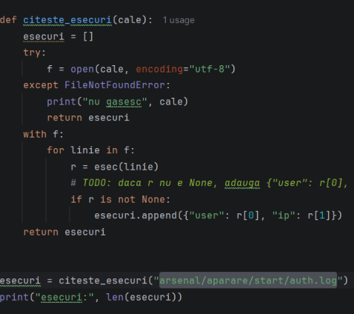
Aici este outputul:
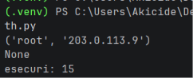

A3. Numărarea pe IP: o funcție cu return (18 min)
Numeri de câte ori apare fiecare adresă. Poți cu un dicionar și .get, sau cu Counter din collections, care face exact asta. Funcția ÎNTOARCE numărătoarea, nu o tipărește.
from collections import Counter

def pe_ip(esecuri):
# TODO: intoarce un Counter al adreselor din esecuri
# (Counter(e["ip"] for e in esecuri))
...

counts = pe_ip(esecuri)
for ip, n in counts.most_common():
print(f" {ip}: {n}")
Pe ecran trebuie să vezi:
203.0.113.9: 13
198.51.100.7: 2
De observat. O adresă iese mult peste rest: 13 eșecuri față de 2. Asta e semnătura unui brute force. most_common() sortează de la mare la mic, deci atacatorul apare primul.
Aici este programul care merge:
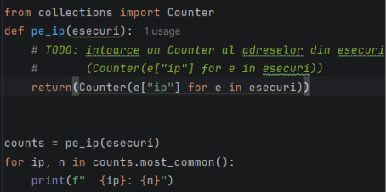
Aici este outputul:
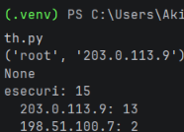

A4. Rezumatul (12 min)
O funcție main() leagă totul: citește, numără, tipărește rezumatul. Rulezi din rădăcina depozitului.
python -m arsenal.aparare.parse_auth arsenal/aparare/start/auth.log
Pe ecran trebuie să vezi:
Esecuri de autentificare: 15
203.0.113.9: 13
198.51.100.7: 2
DE REȚINUT. Fiecare funcție întoarce un rezultat (fișa, lista, numărătoarea). Le legi ca pe o conductă: ieșirea uneia intră în următoarea. O funcție care doar tipărea ar fi rupt lanțul.
Deci aici este rezultatul:
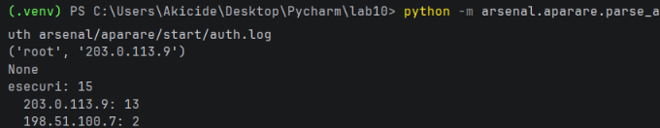

Concluzie A:
Funcția esec(linie) caută în rând, cu o expresie regulată, tiparul „Failed password for ... from ... port”. Dacă îl găsește, întoarce perechea (user, ip). Dacă nu, întoarce None. Tiparul acceptă și varianta „invalid user”. None nu este o eroare, ci un semnal că în acel rând nu e nimic de raportat, iar decizia ce se face cu el îi aparține celui care cheamă funcția.
Funcția citeste_esecuri(cale) parcurge fișierul rând cu rând și adaugă în listă câte un dicționar {“user”: ..., “ip”: ...} pentru fiecare eșec. Rândurile normale sau stricate sunt sărite, deci nu opresc parcurgerea. Deschiderea fișierului este într-un try/except pentru FileNotFoundError: dacă fișierul lipsește, se afișează mesajul „nu gasesc <cale>” și se întoarce o listă goală, în loc de traceback.
Funcția pe_ip(esecuri) întoarce un Counter al adreselor. Nu tipărește nimic, ci doar întoarce numărătoarea. Funcția main() leagă cele trei funcții și afișează rezumatul, ordonat cu most_common(), deci adresa cu cele mai multe eșecuri apare prima.

LUCRAREA B (extindere). Detectorul de brute force
Obiectiv: arsenal/aparare/detector.py decide ce adrese sunt suspecte, cu un prag reglabil, validare la intrare și raport JSON. Refolosești funcțiile din parse_auth printr-un import.

B1. suspecti() cu valoare implicită și validare (20 min)
O funcție suspecti(counts, prag=10) întoarce adresele cu cel puțin prag eșecuri, sortate descrescător. Pragul are o valoare implicită, dar îl poți schimba. Și un prag absurd (sub 1) nu are sens: îl oprești cu raise.
def suspecti(counts, prag=10):
if prag < 1:
raise ValueError(f"prag invalid: {prag} (cel putin 1)")
# TODO: intoarce lista de (ip, n) cu n >= prag,
# sortata descrescator dupa n
...

from collections import Counter
c = Counter({"203.0.113.9": 13, "198.51.100.7": 2})
print(suspecti(c))
print(suspecti(c, prag=2))
Pe ecran trebuie să vezi:
[('203.0.113.9', 13)]
[('203.0.113.9', 13), ('198.51.100.7', 2)]
De observat. Cu pragul implicit 10, doar atacatorul trece. Cu prag 2, apare și a doua adresă. Pragul separă zgomotul (o parolă greșită) de semnal (un atac). De aceea e un parametru.

Iata codul care merge:
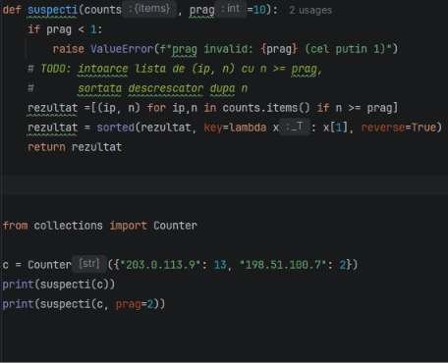
Iata outputul:
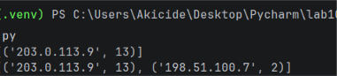

B2. Validarea, verificată (8 min)
Verifică faptul că un prag absurd e oprit cu un mesaj clar:
python -c "from arsenal.aparare.detector import suspecti; suspecti({}, 0)"
Pe ecran trebuie să vezi:
ValueError: prag invalid: 0 (cel putin 1)
De observat. raise oprește funcția la intrare, cu o explicație. E mai bine decât să continue și să marcheze orice adresă ca suspectă, în tăcere.

Iata programa dup ace i-am dat run la linia de python:
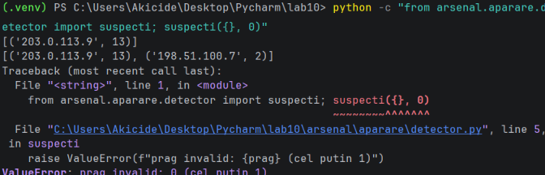

B3. argparse și raportul JSON (22 min)
main() primește jurnalul, un --prag (implicit 10, type=int) și un --json. Leagă funcțiile din parse_auth cu suspecti și scoate fie un rezumat citibil, fie un raport JSON.
import argparse, json
from collections import Counter
from arsenal.aparare.parse_auth import citeste_esecuri

def main():
p = argparse.ArgumentParser()
p.add_argument("log")
p.add_argument("--prag", type=int, default=10)
p.add_argument("--json", action="store_true")
a = p.parse_args()
esecuri = citeste_esecuri(a.log)
counts = Counter(e["ip"] for e in esecuri)
sus = suspecti(counts, a.prag)
# TODO: cu --json, scoate json.dumps cu {esecuri, pe_ip, suspecti};
# fara, un rezumat cu "BRUTE FORCE" pe fiecare suspect
...
python -m arsenal.aparare.detector arsenal/aparare/start/auth.log
Pe ecran trebuie să vezi:
Esecuri de autentificare: 15
203.0.113.9: 13
198.51.100.7: 2
Suspecti (prag 10):
203.0.113.9 (13 incercari) BRUTE FORCE

Aici e codul care merge:
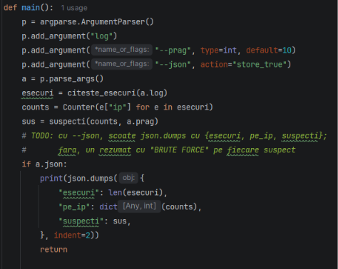
Aici e outuputul:
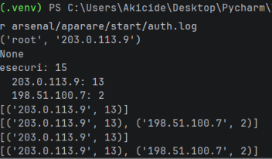

B4. Un test care prinde regresia (15 min)
Scrie arsenal/aparare/test_detector.py cu două teste cu date scrise de mână: numărarea e corectă și pragul taie unde trebuie. Rulează fără jurnal real.
from collections import Counter
from arsenal.aparare.detector import suspecti

def test_pragul_taie():
c = Counter({"a": 13, "b": 2})
assert suspecti(c, 10) == [("a", 13)]

def test_prag_invalid():
import pytest
with pytest.raises(ValueError):
suspecti({}, 0)
pytest -q arsenal/aparare/test_detector.py
Pe ecran trebuie să vezi:
2 passed

Aici este outputul:
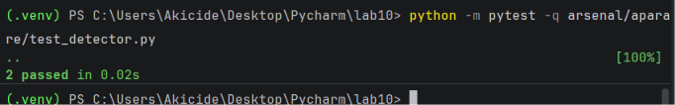
Si aici e codul la programa putin schimbat:
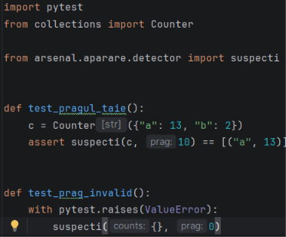
Concluzie B:
Funcția suspecti(counts, prag=10) întoarce lista de tupluri (ip, n) pentru adresele cu cel puțin prag eșecuri, sortată descrescător după n. Pragul are valoarea implicită 10, dar poate fi schimbat la apel. Dacă pragul este mai mic de 1, funcția ridică ValueError cu mesajul „prag invalid: 0 (cel putin 1)”. Astfel un prag absurd este oprit la intrare, în loc să marcheze în tăcere orice adresă ca suspectă.
Funcția main() folosește argparse cu argumentul pozițional log, opțiunea --prag (type=int, implicit 10) și opțiunea --json. Refolosește citeste_esecuri și pe_ip din parse_auth printr-un import. Fără --json afișează un rezumat citibil, cu „BRUTE FORCE” pe fiecare suspect. Cu --json scrie un raport JSON cu cheile esecuri, pe_ip și suspecti.

CONCLUZII
Fiecare funcție întoarce un rezultat (fișa, lista, numărătoarea, lista de suspecți), iar tipărirea se face doar în main(). Din cauza asta funcțiile se leagă ca într-o conductă, iar suspecti poate fi testată separat, fără fișier. Tratarea excepțiilor face programul robust la input stricat: rândurile fără structură sunt ignorate, iar un fișier lipsă dă un mesaj clar. Valoarea implicită a pragului face detectorul utilizabil imediat, iar raise protejează de valori fără sens.
Pragul trebuie ales cu grijă. Un prag prea mic produce false alarme, iar unul prea mare poate rata un atac lent. Detecția pe un contor simplu are și o limită: un atacator care împarte încercările pe mai multe adrese poate rămâne sub prag. De aceea extensia opțională cu o fereastră de timp ar îmbunătăți detecția.

BIBLIOGRAFIE

- Github.com

